PERENCANAAN eDeposit memindah author

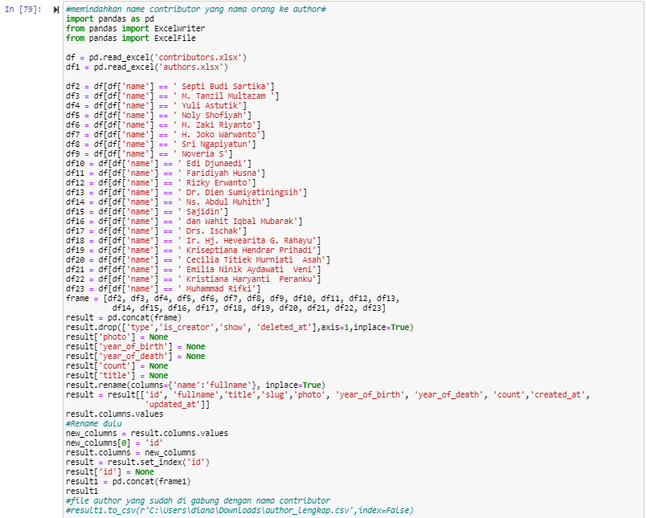

* Membaca file kolom name di table contributor edeposit yang nama orang
* Dibuat dalam satu dataframe yaitu ‘frame’ untuk diconcat dataframe baru yaitu ‘result’
* Hapus kolom yang tidak perlu di dataframe result
* Menambahkan head yang sesuai dengan dataframe author
* Mengatur urutan kolom agar sesuai dataframe author
* Mengubah kolom index menjadi id di dataframe result
* Gabungkan dataframe author dengan dataframe result
* Lalu export

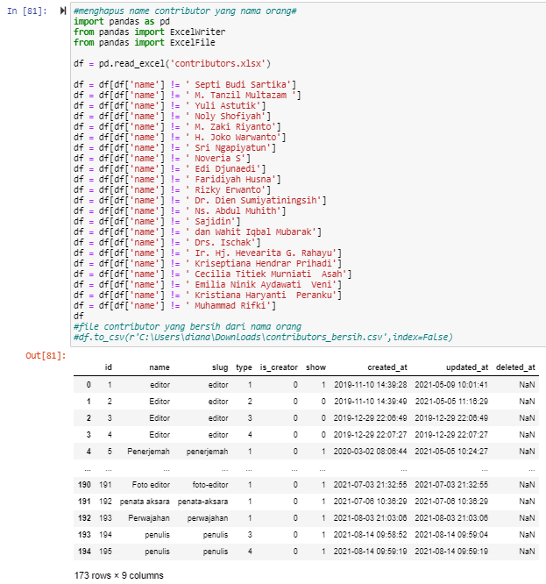

* Membaca file kolom name di table contributor edeposit yang bukan nama orang
* Lalu export data